智慧活动室

交付文档

软软编程组

目录

一、 交付产品 3

二、 产品目标 3

1. 功能要求 3

a) 小程序端 3

b) 管理端 3

2. 性能要求 3

三、 开发组织管理 4

1. 过程管理 4

a) 使用issue进行任务分配 4

b) 开发过程进度概览 4

2. 人员分工 5

3. 开发环境 5

4. 配置管理 5

四、 系统设计 5

1. 前端交互设计 5

a) 小程序端 5

b) 管理端 8

2. 后端模块设计 10

3. 后端接口设计 11

4. 数据库设计 11

五、 重难点及解决方案 11

1. 前端开发重难点 11

a) 小程序端开发重难点 11

b) 管理端开发重难点 11

2. 后端开发重难点 11

a) 小程序端开发重难点 11

b) 管理端开发重难点 12

六、 测试执行情况与结果 12

1. 功能测试结果 12

2. 性能测试结果： 12

七、 系统部署方法 12

1. 交付产品

管理端IP地址：<http://120.53.231.51/>，也可使用域名：<http://www.smartactr.cloud/>

管理员账号：admin，密码：admin@SmartActR

由于小程序仅有体验版，未发布正式版，暂不提供小程序码。

1. 产品目标
2. 功能要求
3. 小程序端

* 清华大学学生使用校园账号进行登录与身份绑定；
* 用户查看活动室内设施的预约情况，并进行设施的预约；
* 用户查看活动室内设施的使用说明；
* 用户查看自己账号的当前预约记录以及历史预约记录，也可以取消未生效的预约记录。

1. 管理端

* 管理员查看、发布、编辑、删除公告；
* 管理员查看所有的预约信息，并进行筛选和排序；
* 管理员查看、添加、编辑、删除设备种类信息和设备信息；
* 管理员查看、添加、编辑、删除时间段的占用规则；
* 管理员查看、添加、编辑、删除使用说明；
* 管理员查看用户信息，并可以对用户进行冻结或解冻。

1. 性能要求

小程序端在高速3G的网络条件下的操作响应时间在5s之内。

管理端在高速3G的网络条件下的操作响应时间在5s之内。

1. 开发组织管理
2. 过程管理
   1. 使用issue进行任务分配

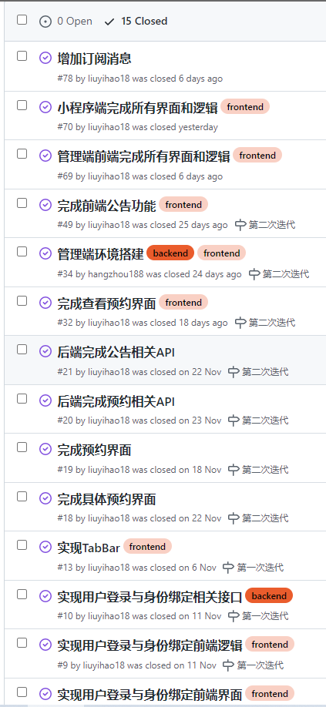

* 1. 开发过程进度概览

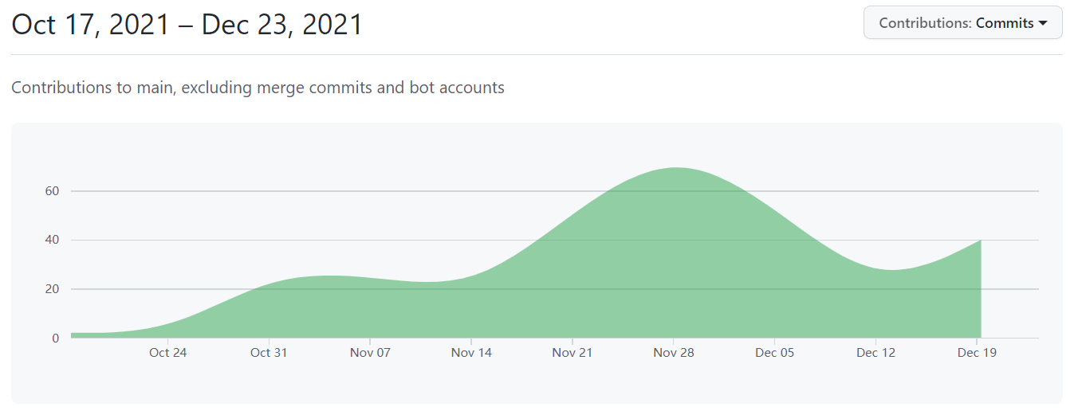

1. 人员分工

* 管理端前端：刘怡豪
* 管理端后端：周航
* 小程序前端：唐振渊、刘怡豪
* 小程序后端：翁兆天、周航
* 文档：ALL
* 部署：周航

1. 开发环境

后端开发环境：ubuntu20.04

前端开发环境：windows10

1. 配置管理

主分支为main分支，开发分支为develop分支；组员从develop分支派生出自己的开发分支，开发新功能时在自己的分支上测试无误后合并入develop分支，每次迭代时进行回归测试，将develop分支合并入main分支。

1. 系统设计
2. 前端交互设计
   1. 小程序端

本部分只对小程序端的界面设计进行简单介绍，各个界面详细的交互功能详见小程序端使用说明。

小程序端共分为3个主要界面：预约界面、使用说明界面以及用户中心界面。

预约界面包含主体预约交互功能，其形式如下：

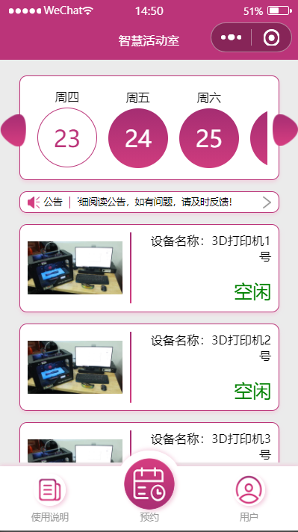 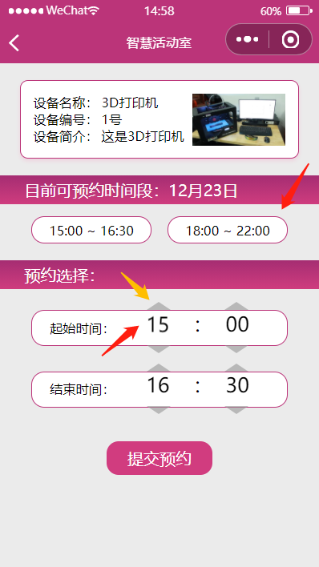

用户中心界面包含了使用须知查看、预约记录查看、扫码签到、身份认证、意见反馈等功能，其形式以及预约查看界面的形式如下：

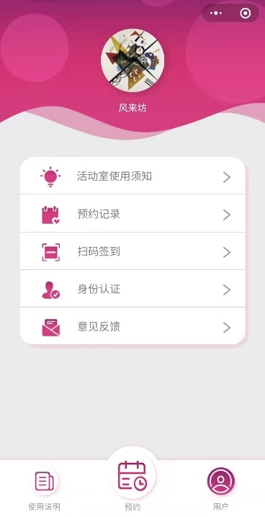 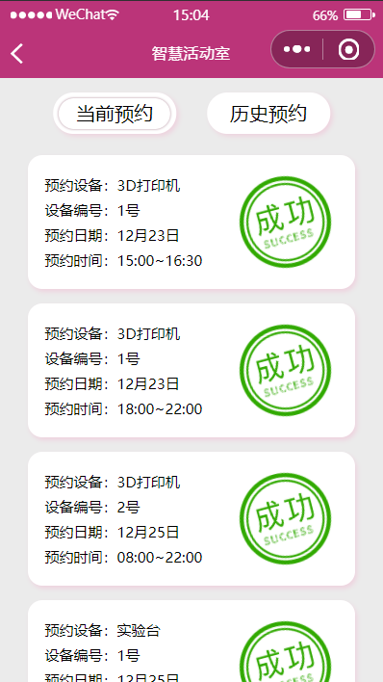 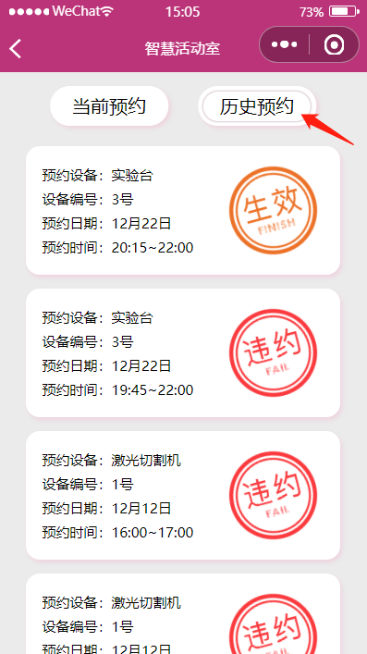

使用说明界面包含了使用说明的按标签筛选、按标题搜索以及使用说明查看功能，其呈现形式如下：

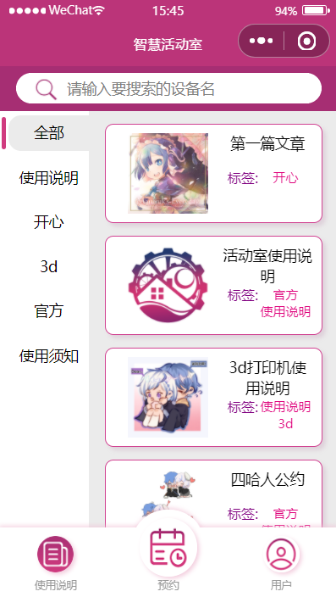 

* 1. 管理端

本部分只对管理端的界面设计进行简单介绍，各个界面详细的交互功能详见管理端使用说明。

管理端登录界面形式如下：

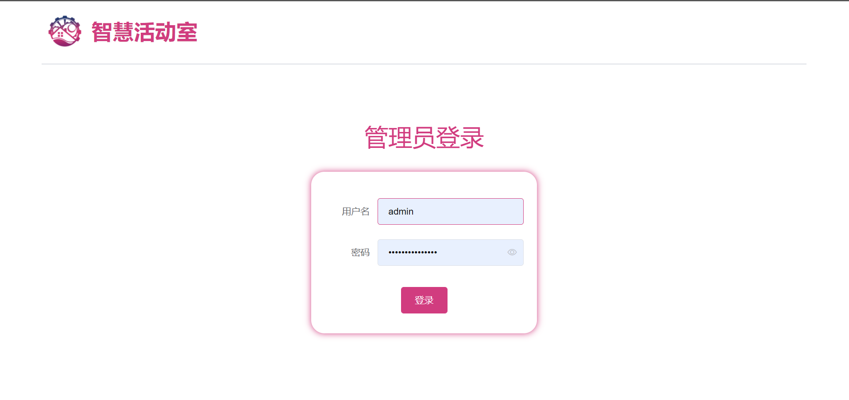

公告管理界面形式如下：

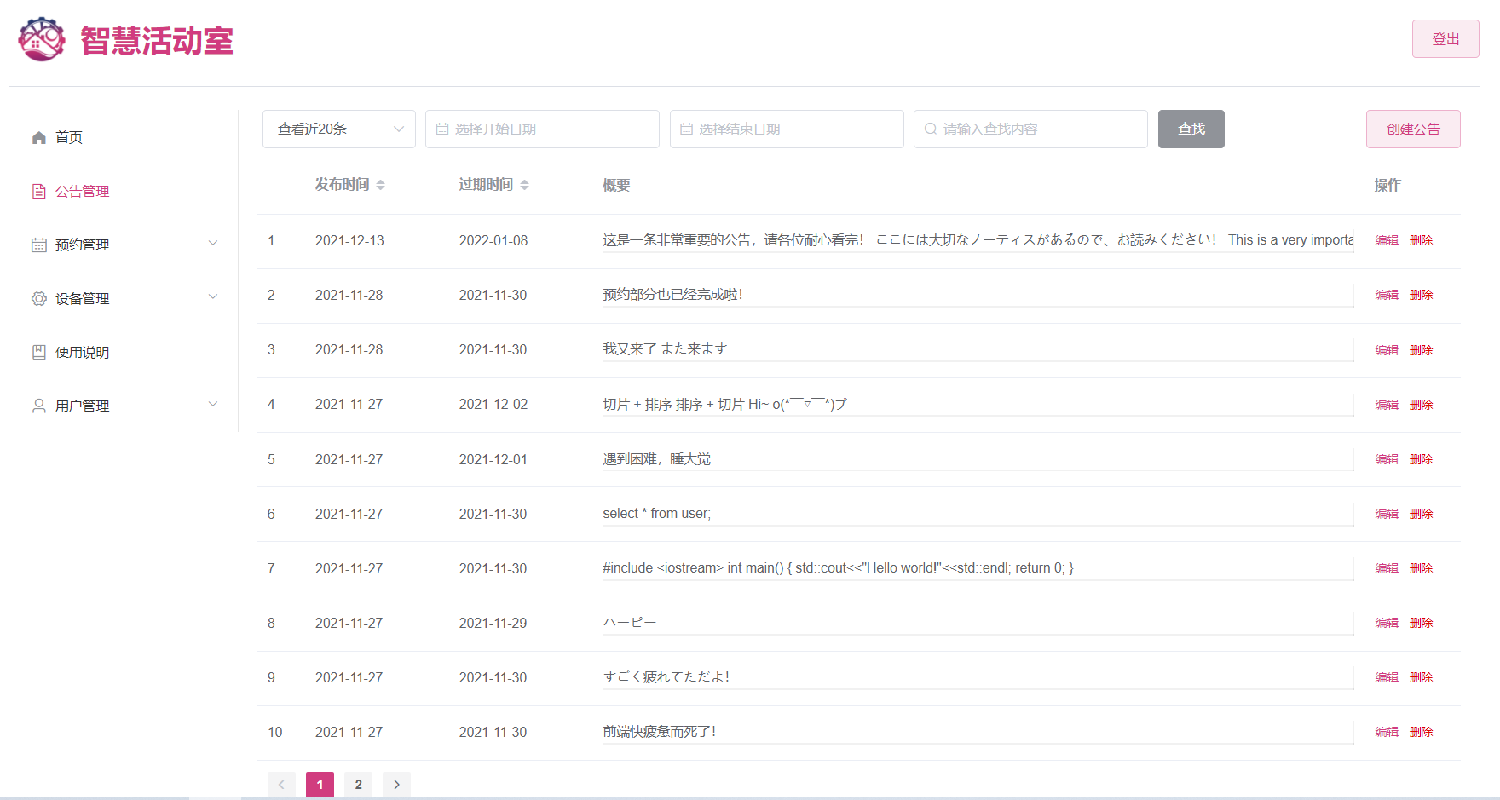

预约管理界面形式如下：

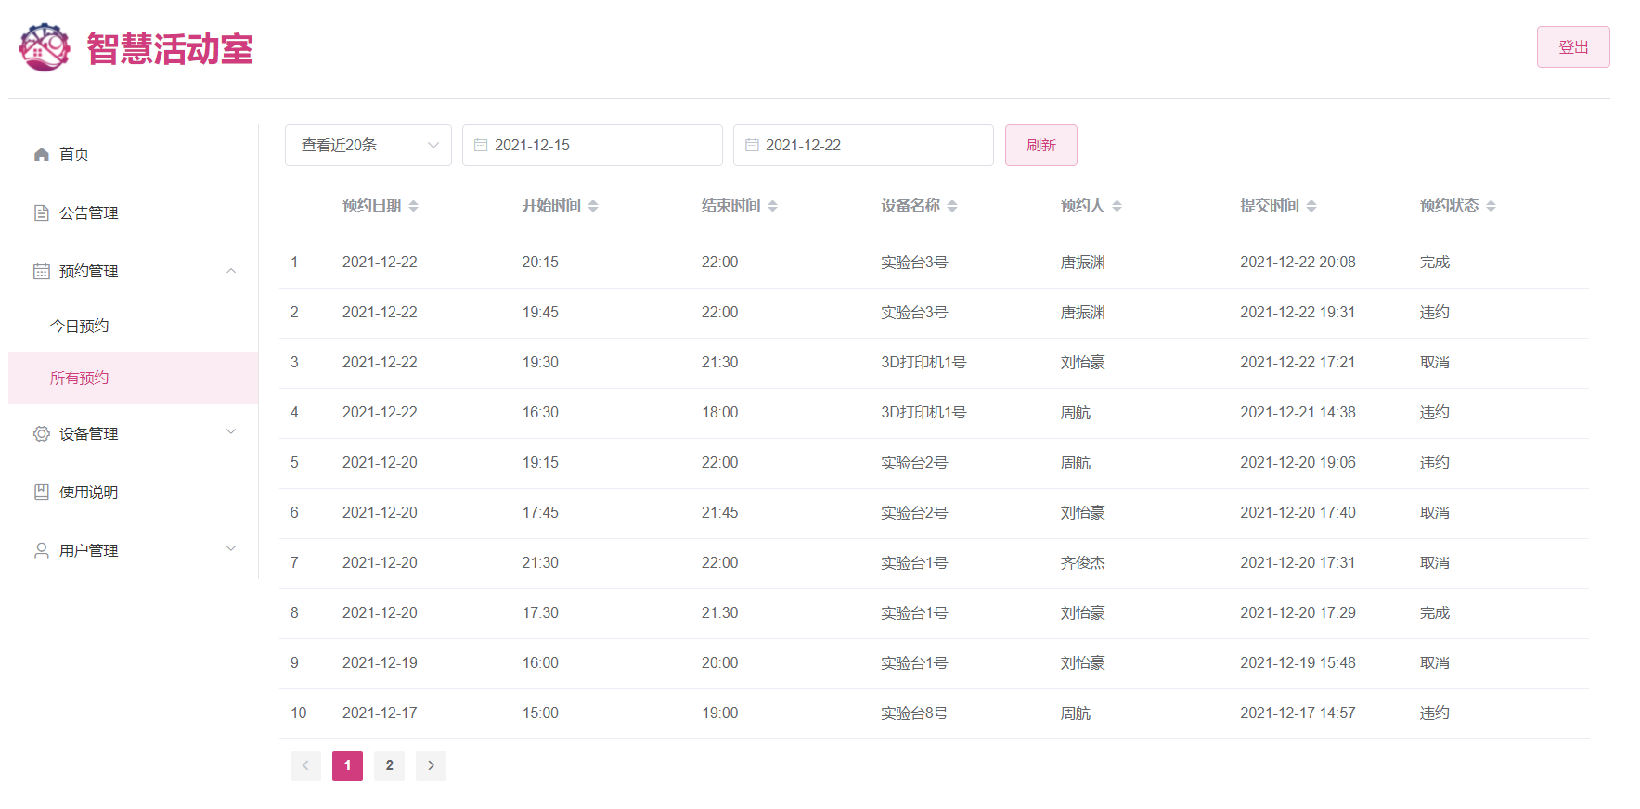

设备管理界面形式如下：

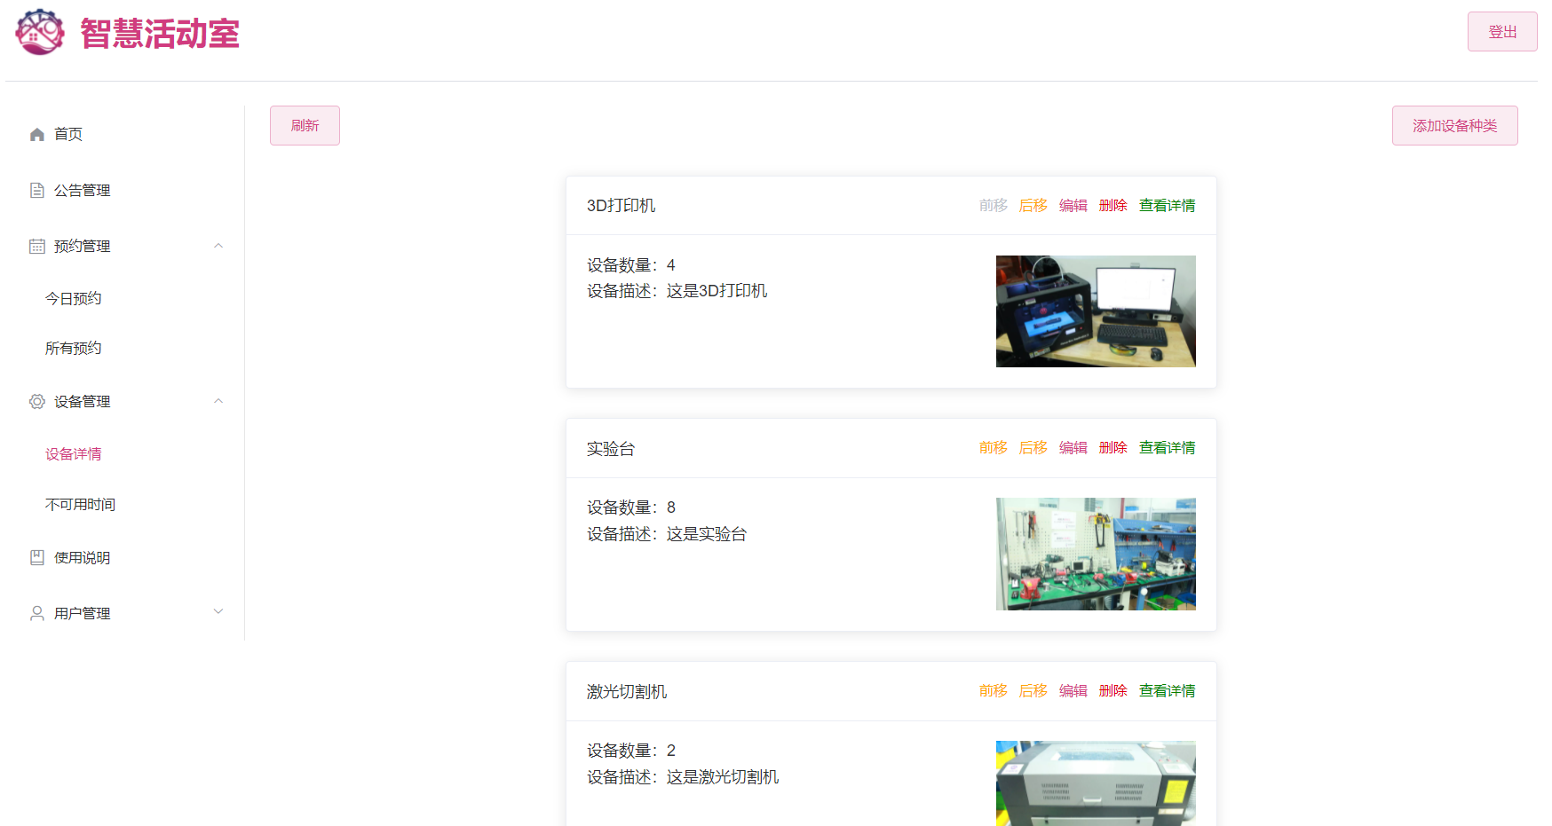

占用规则管理界面形式如下：

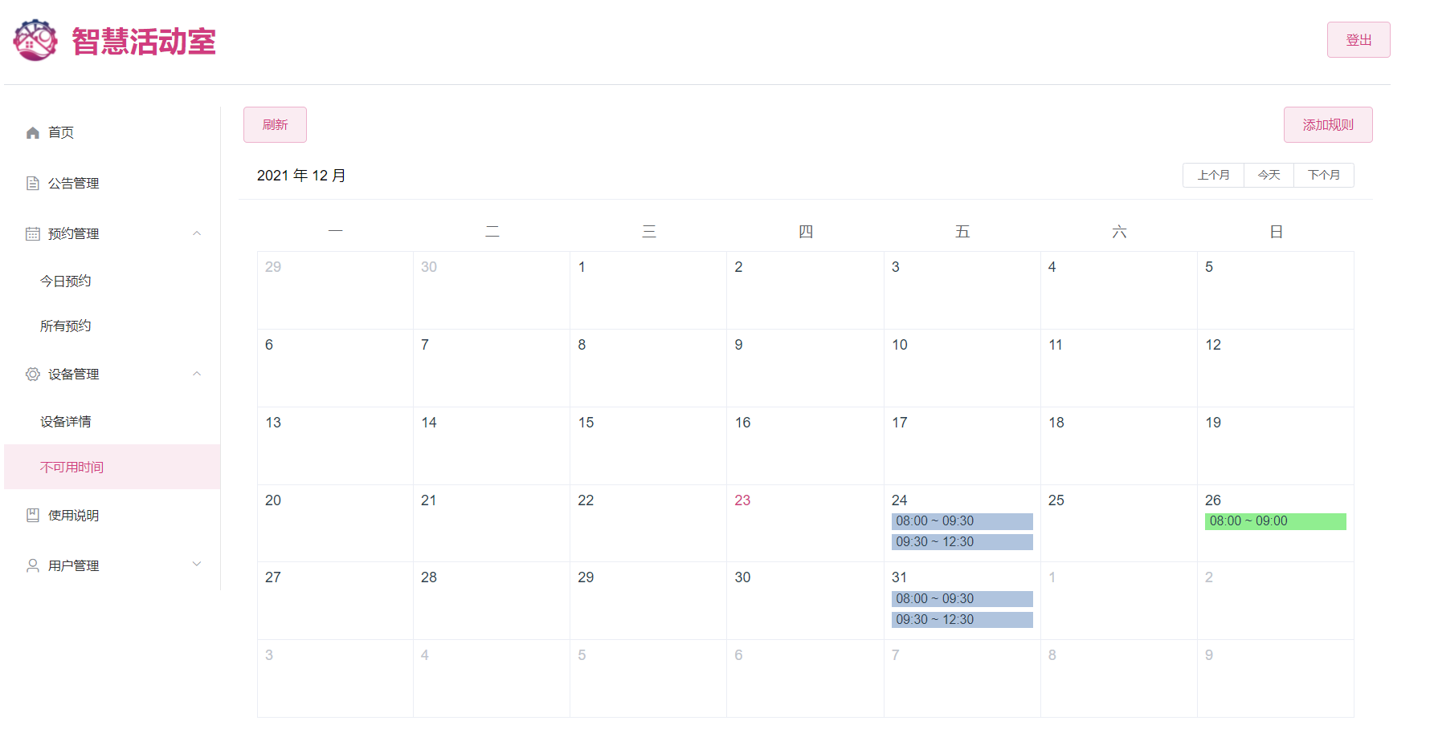

使用说明管理界面形式如下：

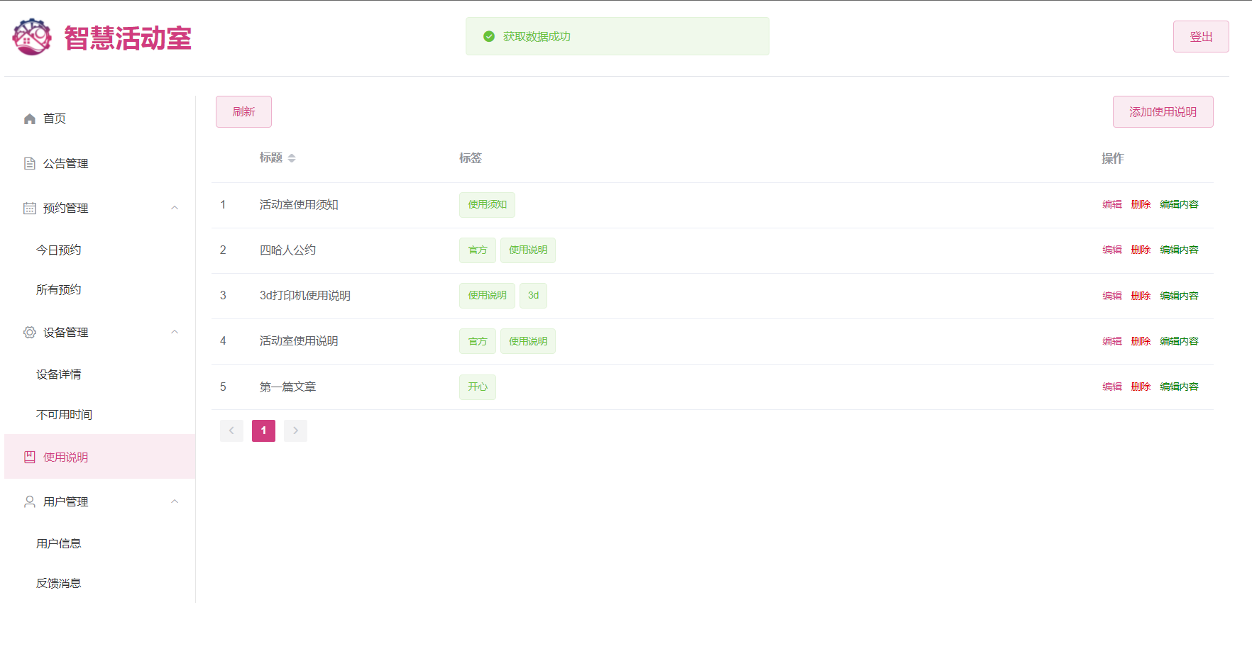

用户管理界面形式如下：

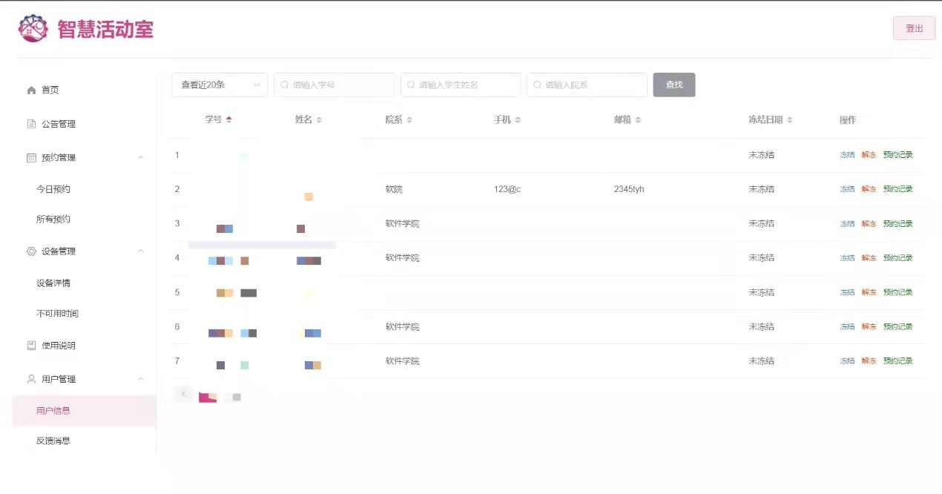

1. 后端模块设计

使用Mysql作为数据库。

将后端接口分为小程序端和管理端，均使用Flask进行管理，其中小程序端API的url前缀为/user-api/，管理端API的url前缀为/manager-api/，由nginx负责转发到对应的小程序端和管理端后端容器。

使用nginx进行静态文件的代理，主要用来代理设备的签到二维码，设备的描述图片，使用说明的封面图片以及使用说明中插入的图片。

1. 后端接口设计

小程序端的后端接口分为签到、用户信息、预约、公告、使用说明等模块；管理端的后端接口分为管理员信息、设备、使用说明、公告、二维码、预约、占用规则、用户信息等模块。各个接口的url以及接口的参数要求和响应数据要求详见API文档-管理端以及API文档-用户端。

1. 数据库设计

共有用户表、学生表、设备表、预约记录表、占用规则表、公告表、使用说明表、设备类型表、管理员表、使用说明标签表、使用说明图片表以及二维码表这12张表。各个数据表的详细信息以及数据表之间的依赖关系详见数据库设计文档。

1. 重难点及解决方案
2. 前端开发重难点

界面需要简洁大方，色调统一；重视交互设计（hover, active and focus），优化用户体验。

1. 小程序端开发重难点

* 预约界面的上下分离，上部左右滑动，下部上下滑动；
* 预约时间选择的交互时间，实现内嵌滑动选择的效果；
* 使用说明的标签分类与Markdown解析显示；

1. 管理端开发重难点

* 管理端的路由设计与组件结构分离设计；
* 管理端的列表筛选、排序问题；
* 管理端的图片上传与回显，即上传之前与上传之后图片路径的问题；
* 管理端的Markdown解析与样式渲染；

1. 后端开发重难点
2. 小程序端开发重难点

* 返回设备正确的可预约时间段：可预约时间段由每一次查询时由后端经计算生成。计算时需要查询当日的占用规则信息以及该台设备的有效预约信息，将两种占用时间段合并后得到该台设备的占用时间段，然后从完整时间段中减去占用时间段后得到可预约时间段。
* 返回设备正确的占用状态：设备可预约时间占所有可预约时间段大于50%时为空闲状态，介于0%~50%之间为拥挤状态，无可预约时间段时为拥挤状态。计算时需要首先得到设备的全部可预约时间段：当前时间向上取整到15分的倍数到22:00为全部可预约时间。再将计算出的实际可预约时间与全部可预约时间比对得到设备预约状态。

1. 管理端开发重难点

* 占用规则添加或修改时不与已有的占用规则冲突，并且将与占用规则冲突的预约记录标记为取消：查找所有可能与新增占用规则冲突的占用规则以及用户预约记录，逐一比对其开始时间和结束时间判断是否有冲突。若与已有占用规则冲突则拒绝此次新建或修改，若与预约记录冲突则将预约记录标记为取消并向用户发送取消信息。
* 图片的上传与保存：将图片存储在static文件夹下的特定目录中，由nginx进行代理。对于设备描述图片，设定图片大小不超过1M；对于使用说明中的图片，设定图片大小不超过1M。
* 定时任务互斥访问资源：管理端部分功能需要设置定时器来完成，由于开启了4个进程，不同进程中的定时任务可能需要互斥访问资源。管理端后端目前采用的方式时利用文件锁来管理对资源的互斥访问。

1. 测试执行情况与结果
2. 功能测试结果

* 小程序端对于22个场景进行了测试，符合度超过97%；
* 管理端对于32个场景进行了测试，符合度超过98%；

1. 性能测试结果：

* 小程序端对两种使用场景进行了并发测试，在并发数500的情况下，返回数据的正确率为100%，最大响应时间不超过5秒。
* 小程序端对两种使用场景进行了压力测试，在并发数40的情况下加载1小时，返回数据的正确率为100%，最大响应时间不超过8秒。
* 管理端对一种使用场景进行了压力测试，在并发数40的情况下加载1小时，返回数据的正确率为100%，最大响应时间不超过8秒。

额外对并发预约的情况进行了测试，确保不会产生数据不一致的错误；

1. 系统部署方法

需要进行小程序前端、小程序后端、管理端前端、管理端后端的部署。详细的部署方法及流程见部署方法文档。